
数据仓库实验报告

实验名称： | 报表设计器的使用
实验日期： | 2025.12.4
实验地点： | 西部片区
提交日期： | 2025.12.4
学号： | 11920232202561
姓名： | 芦思瑶
专业年级： | 2023级软工
学年学期： | 2025-2026学年第一学期

- 实验环境
SQL Server 2019
Visual Studio/SQL Server Data Tools(SSDT)；
SQL Server Reporting Services (SSRS)
- 实验目的
（1）理解报表服务器、报表和相关项的概念和功能
（2）理解并掌握报表设计器的使用方法
- 实验内容和步骤
完成 SSRS 教程中的内容并提交实验报告。实验报告内容应包括：
SSRS的概念和作用
创建基本表报表的方法和步骤
创建数据驱动订阅的方法和步骤
使用 ReportViewer 创建带有参数的钻取报表的方法与步骤

1. SSRS的概念和作用
概念：报表服务器是安装了Reporting Services实例的计算机。
作用：报表服务器可以配置为单个独立的服务器，也可以配置为扩展场，或者可与SharePoint服务器相集成。通过Reporting Services Web服务、WMI提供程序、URL访问或者以编程方式通过脚本与报表服务器项交互。

2. 创建基本表报表的方法和步骤
步骤 1：创建报表服务器项目 (Reporting Services)
- 在 Visual Studio (VS) 中，从“文件”菜单中选择“新建”>“项目”。
- 在最近使用的模板列表中，选择“报表服务器项目”，然后选择“下一步”。 还能搜索“报表服务器项目”。
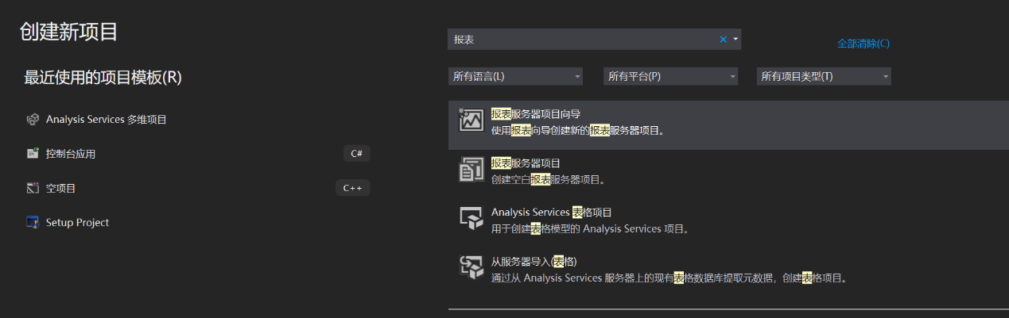
在“项目名称”框中，输入“Tutorial”作为项目名称。
若要创建项目，请选择“创建”。 Tutorial 项目显示在右侧的“解决方案资源管理器”窗格中。
创建报表定义文件 (RDL)
接下来，创建报表定义文件 (RDL)。 此过程涉及在创建的项目中设置报表。
在“解决方案资源管理器”窗格中，右键单击“报表”文件夹。 如果看不到“解决方案资源管理器”窗格，请选择“视图”>“解决方案资源管理器”。
选择“添加”>“新项”。
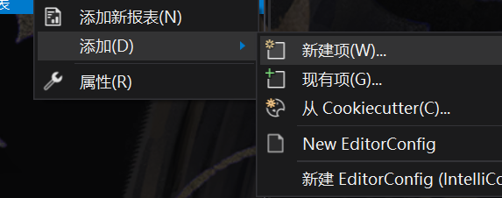
在“添加新项”窗口中，选择“报表”。
将“Sales Orders.rdl”输入“名称”框。
若要完成该过程，请选择“添加”。 此时报表设计器将打开，并在“设计”视图中显示“Sales Orders”报表文件。
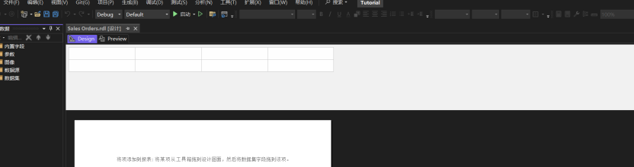

步骤 2：指定连接信息 (Reporting Services)
设置连接
在SQL Server Reporting Services (SSRS)中创建报表时，建立数据源至关重要。 请按照以下步骤在数据源和报表之间设置连接。
在 Visual Studio 中打开“销售订单”报表定义文件 (.rdl)。
在“报表数据” 窗格中，选择“新建” “数据源” 。 如果“报表数据”窗格不可见，请选择“视图”>“报表数据”。
“数据源属性”对话框将打开，并选中“常规”部分。
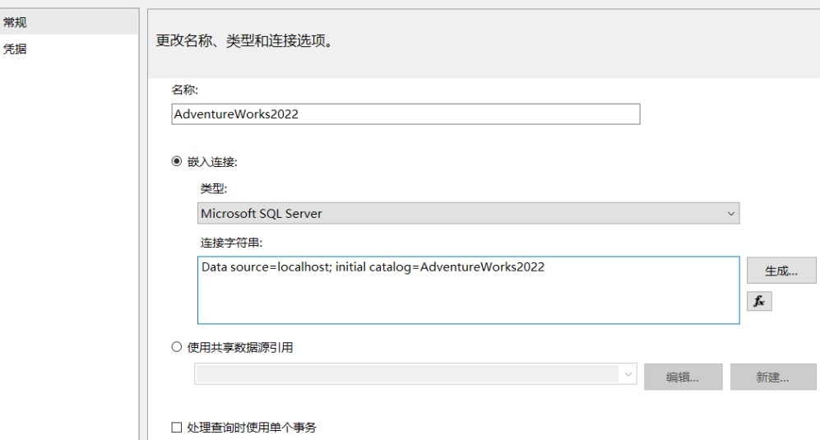
- 在“名称”框中，输入“AdventureWorks2022”。
- 选择“嵌入连接”。
- 从“类型”列表中，选择“Microsoft SQL Server”。
- 在“连接字符串”框中，输入：
1. Data source=localhost; initial catalog=AdventureWorks2022
- 选择“凭据”。 选择“使用 Windows 身份验证(集成安全性)”选项。
- 选择“确定”。 报表设计器将 AdventureWorks2022 数据源添加到“报表数据”窗格。
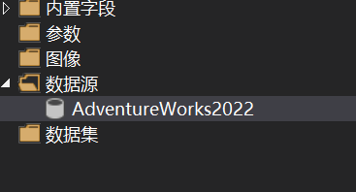

步骤 3：为表报表定义数据集 (Reporting Services)
为报表数据定义 Transact-SQL 查询
创建一个 Transact-SQL 查询来从 AdventureWorks2025 数据库检索销售订单信息。
- 在Visual Studio中打开“销售订单”报表定义文件 (.rdl)。
- 在“报表数据”窗格中，选择“新建”>“数据集...”。“数据集属性”对话框将打开，并突出显示“查询”部分。
- 在“名称”框中，输入“AdventureWorksDataset”。
- 选择“使用在我的报表中嵌入的数据集”选项。
- 从“数据源”下拉框中，选择“AdventureWorks2022”。
- 对于“查询类型”，选择“文本”选项。
- 将以下 Transact-SQL 查询输入或复制并粘贴到“查询”文本框中。
1. T-SQL
2. SELECT
3. soh.OrderDate AS [Date],
4. soh.SalesOrderNumber AS [Order],
5. pps.Name AS [Subcat],
6. pp.Name as [Product],
7. SUM(sd.OrderQty) AS [Qty],
8. SUM(sd.LineTotal) AS [LineTotal]
9. FROM Sales.SalesPerson sp
10. INNER JOIN Sales.SalesOrderHeader AS soh
11. ON sp.BusinessEntityID = soh.SalesPersonID
12. INNER JOIN Sales.SalesOrderDetail AS sd
13. ON sd.SalesOrderID = soh.SalesOrderID
14. INNER JOIN Production.Product AS pp
15. ON sd.ProductID = pp.ProductID
16. INNER JOIN Production.ProductSubcategory AS pps
17. ON pp.ProductSubcategoryID = pps.ProductSubcategoryID
18. INNER JOIN Production.ProductCategory AS ppc
19. ON ppc.ProductCategoryID = pps.ProductCategoryID
20. GROUP BY ppc.Name, soh.OrderDate, soh.SalesOrderNumber, pps.Name, pp.Name,soh.SalesPersonID
21. HAVING ppc.Name = 'Clothing'
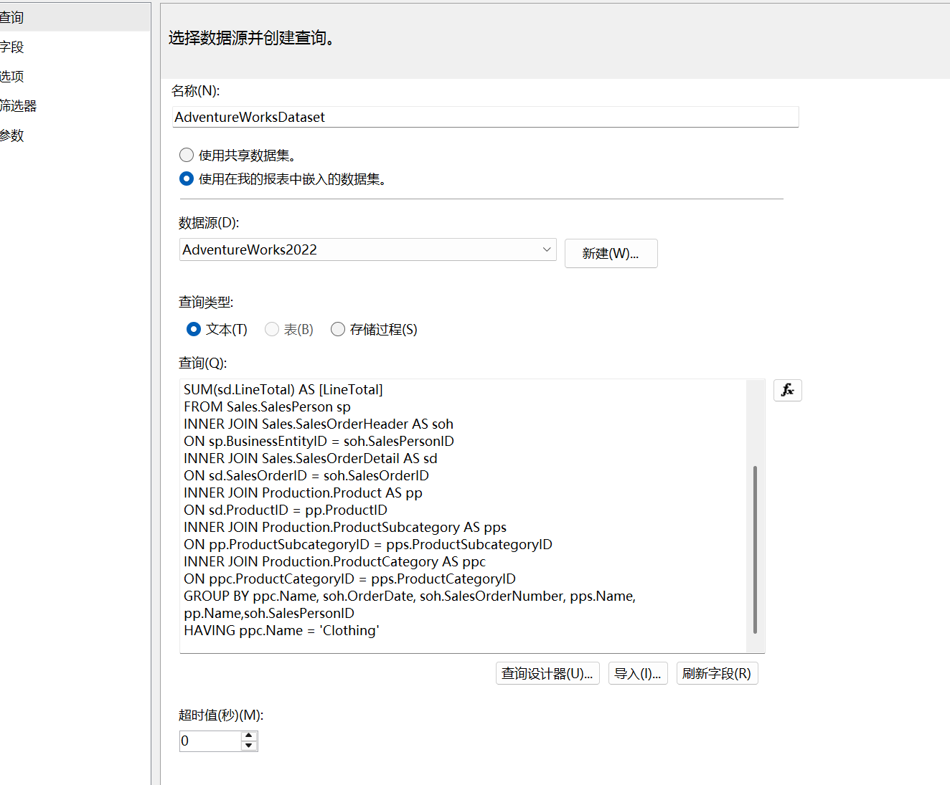
（可选）选择“查询设计器”。 查询将在基于文本的“查询设计器”中显示。 在“查询设计器”工具栏上选择“运行”() 以查看查询的结果。 显示的数据集包含来自 AdventureWorks2025 数据库的四个表的六个字段。 查询利用别名等 Transact-SQL 功能。 例如，SalesOrderHeader 表称为 soh。
选择“确定”以退出查询设计器。
选择“确定”以退出“数据集属性”对话框。 “报表数据”窗格将显示 AdventureWorksDataset 数据集和字段。
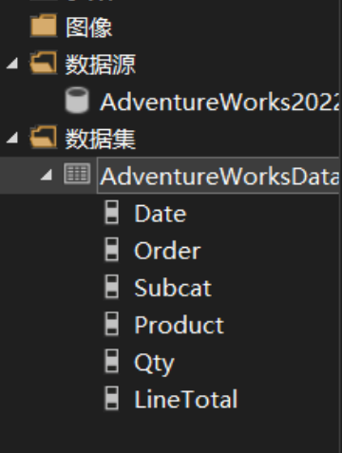

步骤 4：向报表添加表 (Reporting Services)
向报表布局添加表数据区域和字段
在本部分中，将表数据区域添加到报表布局，并使用数据集中的字段填充该区域以显示有条理的数据。
在 Visual Studio 中打开“销售订单”报表定义文件 (.rdl)。
选择报表设计器左窗格中的“工具箱”选项卡。 如果没有看到“工具箱”选项卡，请选择“视图”>“工具箱”。
选择“表”对象，并将其拖至报表设计图面。 你还可以从设计图面向报表添加表。 右键单击设计图面，然后选择“插入”>“表”。
报表设计器将在设计图面中心绘制一个具有三列的数据区域。
在“报表数据”窗格中，展开“AdventureWorksDataset”以显示字段。
将 Date 字段从“报表数据”窗格拖到表的第一列。
将 Order 字段从“报表数据”窗格拖到表的第二列。
将 Product 字段从“报表数据”窗格拖到表的第三列。
将 Qty 字段拖到第三列的右边缘，直到显示一个垂直光标且指针显示加号 [+] 为止。 删除该字段，以为 Qty 字段表达式创建第四列。
请以相同方式添加 LineTotal 字段，并创建第五列。 列标签显示为“行总计”。 报表设计器通过将“LineTotal”拆分为两个单词，自动创建该列的友好名称。
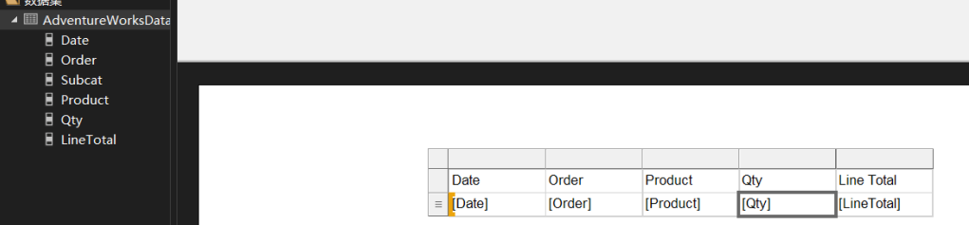
预览报表
设计时，请经常预览报表。 通过这样做，可以验证设计和数据连接，并可以在执行过程中更正错误和问题。
选择“预览”选项卡。
报表设计器将运行此报表，并将其显示在“预览”视图中。
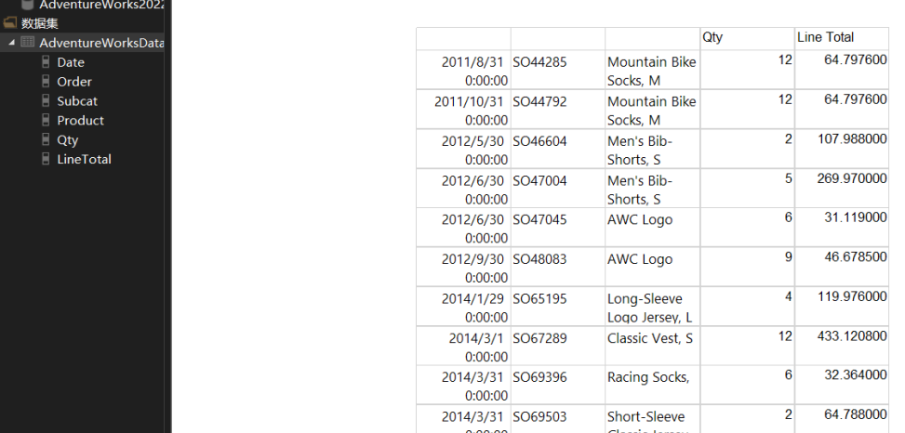
- 选择“文件”>“全部保存”以保存报表。

步骤 5：设置报表格式 (Reporting Services)
设置日期格式
默认情况下，[Date] 字段表达式显示日期和时间信息。 您可以设置其格式，使其只显示日期。
在 Visual Studio 中打开“销售订单”报表定义文件 (.rdl)。
在“设计”选项卡上，右键单击带有 [Date] 字段表达式的单元格，然后选择“文本框属性”。
选择“数字”，然后从“类别”框中选择“日期”。
在 “类型” 框中，选择 “2000 年 1 月 31 日” 。
选择“确定”。
预览报表以查看对 [Date] 字段格式的更改，然后返回“设计”选项卡。
设置货币格式
[LineTotal] 字段表达式显示常规数字。 可以设置字段的格式，以将数字显示为货币。
右键单击带有 [LineTotal] 表达式的单元格，然后选择“文本框属性”。
选择“数字”，然后从“类别”列表框中选择“货币”。
如果区域设置为“英语(美国)”，则“类型”列表框中的默认设置为：
小数位数：2
负数：($12345.00)
符号：$ 英语(美国)
选择“使用千位分隔符(,)”。 如果示例文本显示“$12,345.00”，则说明设置是正确的。
选择“确定”。
预览报表以查看对 [LineTotal] 表达式列的更改，然后返回“设计”选项卡。
更改文本样式和列宽
可以通过突出显示标题并调整数据列的宽度来向报表添加其他格式。
选择表，使列和行控点显示在表的顶部和侧面。 沿此表的上方和一侧显示的灰色条状物就是列控点和行控点。
将鼠标悬停在列控点之间的线上，以便光标变为双箭头。 拖动列，调整到所需大小。
- 突出显示包含列标题标签的行，然后选择“格式”>“字体”>“粗体”。
- 在“预览”选项卡上预览报表。
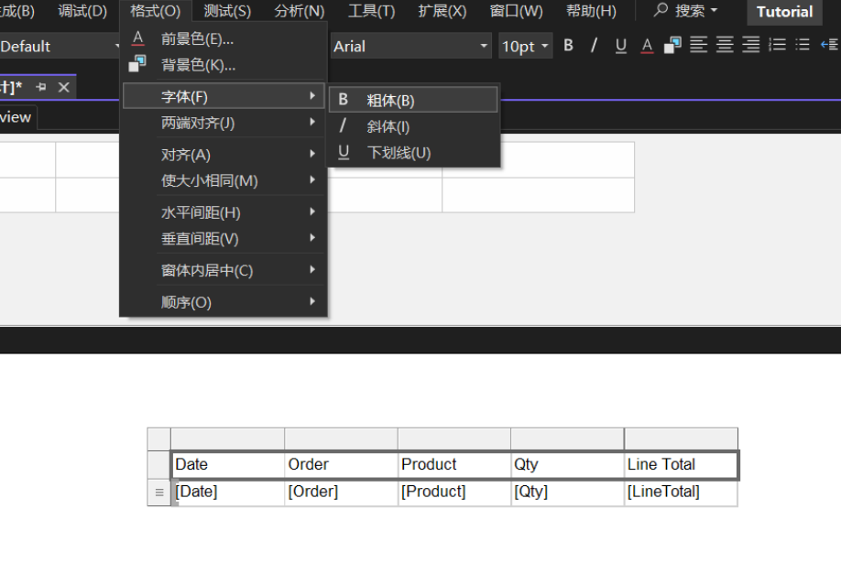
- 选择“文件”>“全部保存”以保存报表。

步骤 6：添加分组和总计 (Reporting Services)
Reporting Services 教程
在报表中对数据进行分组
可以对 SQL Server Reporting Services (SSRS) 报表中的数据进行分组。 对数据进行分组有助于将相关数据行组织成多个部分，使报表更易于阅读和解释。
在 Visual Studio 中打开“销售订单”报表定义文件 (.rdl)。
选择“设计”选项卡。
如果看不到“行组”窗格，请右键单击设计图面，然后选择“查看”>“分组”。
从“报表数据”窗格将 [Date] 字段拖到“行组”窗格。 将其置于显示为 = (Details) 的行之上。
注意
行控点中有一个方括号，用来表示组。 表在垂直点线的两侧各有一个 [Date] 表达式列。
从“报表数据”窗格将 [Order] 字段拖到“行组”窗格。 并将其放置到 Date 后面和 = (Details) 前面。
行句柄中现在有两个方括号 ，用于表示两个组。 此表包含两个 [Order] 表达式列。
删除两根线条右侧的原始 [Date] 和 [Order] 表达式列。 选择并右键单击两个列的列句柄，然后选择“删除列”。 报表设计器将删除各个行表达式，以便只显示组表达式。
若要设置新 [Date] 列的格式，右键单击包含 [Date] 表达式的数据区域单元，然后选择“文本框属性”。
选择最左侧框中的“数字”，并从“类别”框中选择“日期”。
在 “类型” 框中，选择 “2000 年 1 月 31 日” 。
选择“确定”。
在“预览”选项卡上预览报表。
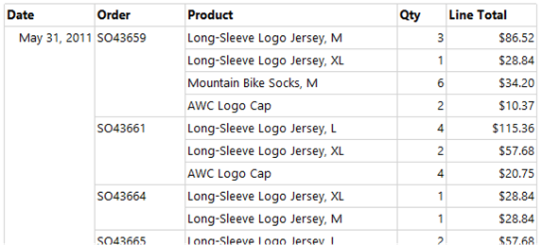
向报表添加总计
可以将总计添加到报表中以汇总数据。 总计可帮助快速了解聚合值并增强报表的可用性。
切换到“设计”视图。
右键单击包含 [LineTotal] 表达式的数据区域单元，并选择“添加总计”。 报表设计器将添加一个带有每个订单的美元总金额的行。
右键单击包含 [Qty] 字段的单元，并选择“添加总计”。 报表设计器将向总计行添加每个订单的总数量。
在 Sum[Qty] 单元左侧的空单元中，输入“订单总计”。
在添加了总计单元格的行中选择两个总和单元格和标签单元格。
选择“格式”>“背景颜色”>“浅灰色”。
选择“确定”。
向报表添加每日总计
可以在报表中添加每日总计。 此步骤在每个日期分组结束时提供每日摘要，并帮助快速识别报表中的每日聚合。
右键单击 [Order] 表达式单元，然后选择“添加总计”>“之后”。 报表设计器添加了一个新行，其中包含 [Qty] 和 [Linetotal] 值的每日总计，并在 [Order] 表达式列的底部添加了字符串“Total”。
在相同单元中，在“Total”词前输入“Daily”一词，使其显示为“Daily Total”。
选择该单元和右侧相邻的两个单元及其之间的空单元。
选择“格式”>“背景颜色”>“橙色”。
选择“确定”。
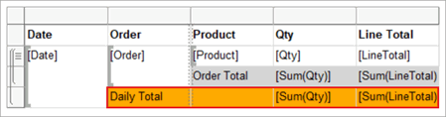
向报表添加总计
可以在报表中添加总计，以汇总整个报表中的所有数据。 总计提供全面摘要，使用户能够更轻松地一目了然地了解整体数据。
右键单击 [Date] 表达式单元，然后选择“添加总计”>“之后”。 报表设计器添加了一个新行，其中包含整个报表 [Qty] 和 [LineTotal] 值的总计，并在 [Date] 表达式列的底部添加了字符串“Total”。
在相同单元中，在“Total”词前输入“Grand”一词，使其显示为“Grand Total”。
选定“Grand Total”单元、两个 Sum() 表达式单元及其之间的空单元。
选择“格式”>“背景颜色”>“浅蓝色”。
选择“确定”。
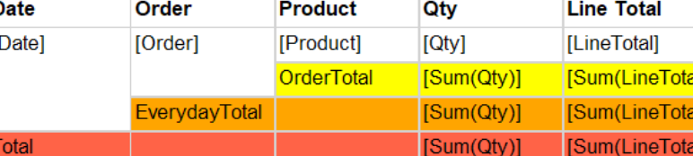
预览报表
切换到“预览”选项卡，以便在发布时查看报表。 在完成报表之前，查找可修复的任何错误或问题。
选择“预览”选项卡。
在“预览”工具栏中，选择“最后一页”，例如 。 “总计”值显示在报表末尾。
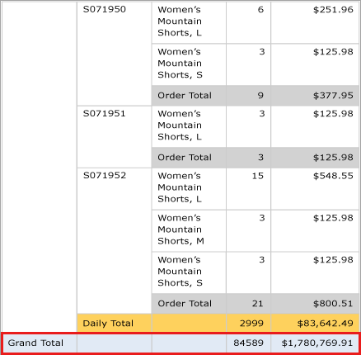
将报表发布到报表服务器（可选）
将已完成的报表发布到 Report Server。 此过程是可选的，涉及配置报表属性、设置目标服务器 URL 以及部署报表。 这一步骤对于通过 Web 门户向更广泛的受众提供报表并确保信息易于访问至关重要。
选择“项目”>“教程属性...”。
在 TargetServerURL 中，输入 Report Server 的名称，例如：
http:/<servername>/reportserver 或
如果在报表服务器上设计报表，则 http://localhost/reportserver 有效。
请注意，“TargetReportFolder”是根据项目名称命名的教程。 报表设计器将报表部署到此文件夹。
选择“确定”。
选择“生成”>“部署教程”。
如果看到类似以下“输出”窗口的消息，则表示部署成功。
1. ------ Build started: Project: tutorial, Configuration: Debug ------
2. Skipping 'Sales Orders.rdl'. Item is up to date.
3. Build complete -- 0 errors, 0 warnings
4. ------ Deploy started: Project: tutorial, Configuration: Debug ------
5. Deploying to `https://[server name]/reportserver`
6. Deploying report '/tutorial/Sales Orders'.
7. Deploy complete -- 0 errors, 0 warnings
8. ========== Build: 1 succeeded or up-to-date, 0 failed, 0 skipped ==========
9. ========== Deploy: 1 succeeded, 0 failed, 0 skipped ==========
如果看到错误消息，则确认你对 Report Server 有适当的权限并且已使用管理员权限启动了 SQL Server Data Tools。
打开具有管理员权限的浏览器。 例如，右键单击 Internet Explorer 图标，然后选择“以管理员身份运行”。
浏览到 Web 门户 URL。
https://<server name>/reports。
如果在报表服务器上设计报表，则 http://localhost/reports 有效。
选择“教程”文件夹，然后打开“销售订单”报表。
你已成功完成了创建基本表报表教程的学习。

3. 创建数据驱动订阅的方法和步骤
创建示例订阅服务器数据库
启动 Management Studio，打开到 SQL Server 数据库引擎实例的连接。
右键单击“数据库”，选择“新建数据库”。
在“新建数据库”对话框的“数据库名称”中，键入“订阅者”。
选择“确定”。
在工具栏中，选择“新建查询”按钮。
将下列 Transact-SQL 语句复制到空查询中：
1. Use Subscribers
2. CREATE TABLE [dbo].[OrderInfo] (
3. [SubscriptionID] [int] NOT NULL PRIMARY KEY ,
4. [Order] [nvarchar] (20) NOT NULL,
5. [FileType] [bit],
6. [Format] [nvarchar] (20) NOT NULL ,
7. ) ON [PRIMARY]
8. GO
9.
10. INSERT INTO [dbo].[OrderInfo] (SubscriptionID, [Order], FileType, Format)
11. VALUES ('1', 'so43659', '1', 'IMAGE')
12. INSERT INTO [dbo].[OrderInfo] (SubscriptionID, [Order], FileType, Format)
13. VALUES ('2', 'so43664', '1', 'MHTML')
14. INSERT INTO [dbo].[OrderInfo] (SubscriptionID, [Order], FileType, Format)
15. VALUES ('3', 'so43668', '1', 'PDF')
16. INSERT INTO [dbo].[OrderInfo] (SubscriptionID, [Order], FileType, Format)
17. VALUES ('4', 'so71949', '1', 'Excel')
18. GO
在工具栏中，选择“！执行”。
使用 SELECT 语句查看您是否有三行数据。 例如：select * from OrderInfo
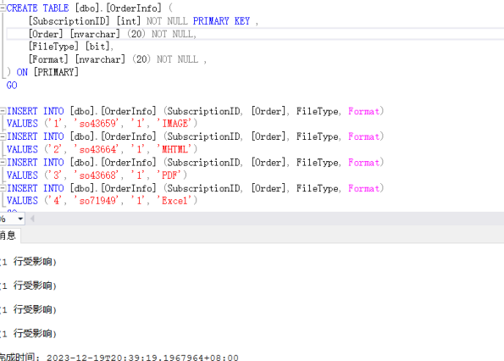
修改数据源以使用存储的凭据
使用管理员权限浏览到 Reporting Services Web 门户，例如，右键单击 Internet Explorer 的图标，然后选择“以管理员身份运行”。
浏览到 Web 门户 URL。 例如：
1. https://<server name>/reports。
2. https://localhost/reports
注意：Web 门户 URL 为“Reports”而非“Reportserver”的报表服务器 URL。
浏览到包含 Sales Orders 报表的文件夹，在该报表的上下文菜单中，选择“管理”。
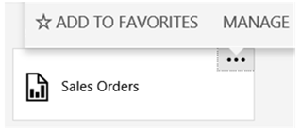
在左侧窗格中选择数据源。
验证“连接类型”是否为“Microsoft SQL Server” 。
验证是否连接字符串如下所示并且它假定示例数据库位于本地数据库服务器上：
1. Data source=localhost; initial catalog=AdventureWorks2022
选择“使用以下凭据”。
在“凭据类型”中，选择“Windows 用户名和密码”
输入用户名（使用 domain\user 格式）和密码。 如果你没有访问 AdventureWorks2025 数据库的权限，请指定具有此权限的登录名。
若要验证是否能连接到数据源，请选择“测试连接”。
选择“保存”。
选择“取消” 。
查看报表以验证报表是否以指定的凭据运行。
修改 AdventureWorksDataset
在以下步骤中，你修改数据集以使用参数基于订单号筛选数据集。
在 SQL Server Data Tools 中打开“销售订单”报表。
右键单击数据集 AdventureWorksDataset，然后选择“数据集属性”。
将语句
1. WHERE (UPPER(SalesOrderNumber) =UPPER(@OrderNumber) or @OrderNumber IS NULL)
添加到 Group By 语句之前。 完整查询语法如下所示：
1. SELECT soh.OrderDate AS Date, soh.SalesOrderNumber AS [Order], pps.Name AS Subcat, pp.Name AS Product, SUM(sd.OrderQty) AS Qty, SUM(sd.LineTotal) AS LineTotal
2. FROM Sales.SalesPerson AS sp INNER JOIN
3. Sales.SalesOrderHeader AS soh ON sp.BusinessEntityID = soh.SalesPersonID INNER JOIN
4. Sales.SalesOrderDetail AS sd ON sd.SalesOrderID = soh.SalesOrderID INNER JOIN
5. Production.Product AS pp ON sd.ProductID = pp.ProductID
6. INNER JOIN
7. Production.ProductSubcategory AS pps ON pp.ProductSubcategoryID = pps.ProductSubcategoryID
8. INNER JOIN
9. Production.ProductCategory AS ppc ON ppc.ProductCategoryID = pps.ProductCategoryID
10. WHERE (UPPER(SalesOrderNumber) =UPPER(@OrderNumber) or @OrderNumber IS NULL)
11. GROUP BY ppc.Name, soh.OrderDate, soh.SalesOrderNumber, pps.Name, pp.Name, soh.SalesPersonID
12. HAVING (ppc.Name = 'Clothing')
选择确定
在以下步骤中，向报表添加一个参数。 该报表参数会馈送数据集参数。
添加报表参数并重新发布报表
在“报表数据”窗格中，展开参数文件夹，然后双击“Ordernumber”参数。 它在上一步中向数据集添加参数时自动创建。 选择“新建”，然后选择“参数”
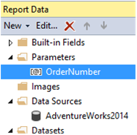
验证“名称”是否为 。
验证“提示”是否为 。
选择“允许空值("")”。
选择 “允许 Null 值” 。
选择“确定”。
选择“预览”以运行报表。 请注意报表顶部的参数输入框。 可以：在不使用参数的情况下选择“查看报表”以便看到完整的报表。
取消选择“Null”选项并输入订单号，例如 so71949，然后选择“查看报表”以便只在报表中查看这一个订单。
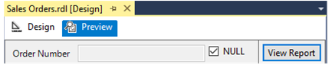
重新部署报表
重新部署报表，以便下一课程中的订阅配置可利用你在本课程中进行的更改。 有关在表教程中使用的项目属性的详细信息，请参阅第6 课：添加分组和总计 (Reporting Services) 中的“将报表发布到 Report Server（可选）”部分。
在工具栏上，选择“生成”，然后选择“部署教程”。
启动数据驱动订阅向导
- 在 Reporting Services Web 门户中，选择“主文件夹”，然后导航到包含“销售订单”报表的文件夹。
- 在报表的上下文菜单 中，选择“管理”，然后选择左窗格中的“订阅”。
- 选择“+ 新建订阅”。 如果看不到此按钮，则说明你不具备“内容管理员”权限。
定义说明
在说明中键入 销售订单传递 。
类型
选择“数据驱动订阅”。
计划
在“计划”部分中，选择“报表特定计划”。
选择“编辑计划”。
在“计划详细信息”中，选择“一次”。
将开始时间指定为当前时间的前几分钟。
指定开始日期和结束日期。
选择“应用”。
目标
在“目标”部分中，选择“Windows 文件共享”作为传递方法。
数据集
选择“编辑数据集”。
选择 “自定义数据源” 。
选择“Microsoft SQL Server”作为数据源“连接”类型 。
在“连接字符串”中，键入以下连接字符串。 Subscribers 是在第 1 课中创建的数据库。
1. data source=localhost; initial catalog=Subscribers
凭据
选择“使用以下凭据”。
选择“Windows 用户名和密码”。
在 “用户名” 和 “密码” 中，键入您的域用户名和密码。 请在指定 “用户名” 时同时包括域和用户帐户。
注意
用于连接到订阅服务器数据源的凭据不会传递回 Management Studio。 如果以后修改了该订阅，则必须重新键入连接到该数据源所用的密码。
查询
在查询框中，键入以下查询：
Select * from OrderInfo
指定 30 秒的超时。
选择“验证查询”，然后选择“应用”。
交货选项
填写以下值：
参数 | 值源 | 值/字段
文件名 | 从数据集获取值 | 订单
路径 | 输入值 | 在“值”中，键入拥有写入权限的公共文件共享的名称（例如， \\mycomputer\public\myreports）。
呈现格式 | 从数据集获取值 | 格式
输入值 | 自动增加
文件扩展名 | 输入值 | True
用户名 | 输入值 | 键入您的域用户帐户。 按以下格式输入：<domain>\<account>。 用户帐户需要对配置的路径具有权限。
密码 | 输入值 | 键入密码
使用文件共享帐户 | 输入值 | False
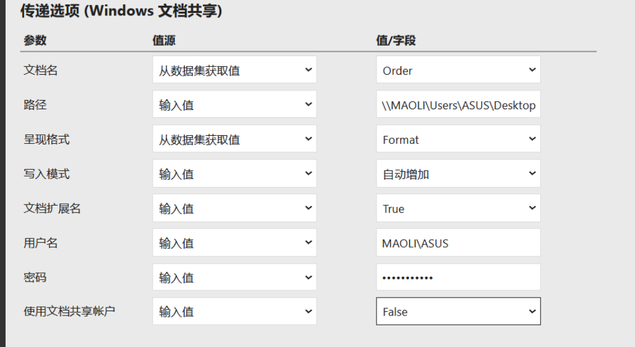
报表参数
在 OrderNumber 字段中，选择“从数据集获取值”。 在“值”中，选择 Order。
选择“创建订阅”。
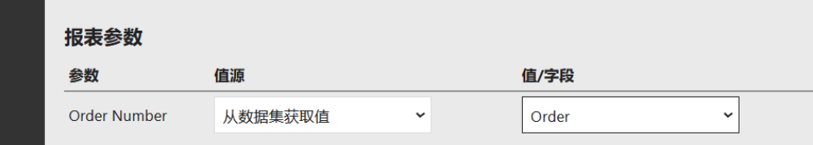

4.使用 ReportViewer 创建带有参数的钻取报表的方法与步骤
安装VS相关依赖
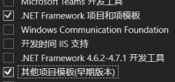
创建新网站
打开 Microsoft Visual Studio 2022
在“文件”菜单上，选择“新建”，然后选择“网站”。
在“新建网站”对话框的“已安装的模板”窗格中，选择“Visual C#”，然后选择“ASP.NET 报表网站” 。
在“位置”框中，指定一个项目目录，然后选择“确定” 。
网站项目会打开并启动“报表向导”。 取消数据源和报表向导。 在下一步，你将创建自定义数据集。
通过添加 DataSet 定义数据连接和数据表（用于父报表）
在“网站”菜单上，选择“添加新项” 。
在“添加新项”对话框中，选择“数据集”，然后选择“添加”。 看到提示后，应选择“是”，将该项添加到 App_Code 文件夹。
此操作会将一个新的 XSD 文件 DataSet1.xsd 添加到项目，然后打开数据集设计器。
从“工具箱”窗口中，将 TableAdapter 控件拖到设计图面上。 此操作将启动 TableAdapter 配置向导。
在“选择你的数据连接”页上，选择“新建连接” 。
如果在此课程中你是首次在 Visual Studio 中创建数据源，应会看到“选择数据源”页。 在“数据源”框中，选择“Microsoft SQL Server” 。
在“添加连接”对话框中，执行以下步骤：
在“服务器名称”框中，输入 AdventureWorks2025 数据库所在的服务器。
默认的 SQL Server Express 实例为 (local)\sqlexpress。
在“登录到服务器”部分中，选择使你可访问数据的选项。 “使用 Windows 身份验证”为默认选项。
在“选择或输入数据库名称”下拉列表中，选择 AdventureWorks2025。
选择“确定”，然后选择“下一步”。
如果在第 6 (b) 步中选择了“使用 SQL Server 身份验证”，则选择一个选项，决定是在字符串中加入敏感数据还是在应用程序代码中设置该信息。
在“将连接字符串保存到应用程序配置文件中”页上，键入连接字符串的名称，或接受默认的“AdventureWorks2022ConnectionString”。 选择下一步。
在“选择命令类型”页上，选择“使用 SQL 语句”，然后选择“下一步”。
在“输入 SQL 语句”页上，输入以下 Transact-SQL 查询以从 AdventureWorks2025 数据库检索数据，然后选择“下一步”。
1. SELECT ProductID, Name, ProductNumber, SafetyStockLevel, ReorderPoint FROM Production.Product Order By ProductID
还可通过选择“查询生成器”创建查询，然后通过选择“执行查询”验证查询。
在“选择要生成的方法”页上，务必取消选中“创建方法以将更新直接发送到数据库(GenerateDBDirectMethods)”，然后选择“完成”。
务必取消选中“创建方法以将更新直接发送到数据库(GenerateDBDirectMethods)”
已配置ADO.NET DataTable 对象作为报表的数据源。 在 Visual Studio 中的“数据集设计器”页上，应看到所添加的 DataTable 对象，并列出在查询中指定的列。 DataSet1 由根据查询从 Product 表获得的数据组成。
保存文件。
要预览数据，请在“数据”菜单上选择“预览数据”，然后选择“预览”。
使用报表向导设计父报表
确保在“解决方案资源管理器”中选择顶级网站。
右键单击该网站，然后选择“添加新项”。
在“添加新项”对话框中，选择“报表向导”,，输入报表文件的名称，然后选择“添加”。
此操作将启动报表向导。
在“数据集属性”页上的“数据源”框中，选择在第 2 课：定义用于父报表的数据连接和数据表中创建的“DataSet1”。
随后将自动使用之前创建的 DataTable 更新“可用数据集”框。
选择下一步。
在“排列字段”页中，执行以下操作：
将“ProductID”、“Name”、“ProductNumber”、“SafetyStockLevel”和“ReorderLevel”从“可用字段”拖至“值”框中 。
选择“Sum(ProductID)”、“Sum(SafetyStockLevel)”,、“Sum(ReorderLevel)”旁的箭头，然后取消选择“Sum”。
选择“下一步”两次，然后选择“完成”以关闭“报表向导”。
已创建 .rdlc 文件。 随后将在报表设计器中打开该文件。 设计图面中现在显示由您设计的 tablix。
保存 .rdlc 文件。
通过添加 DataSet 定义数据连接和 DataTable（用于子报表）
在“网站”菜单上，选择“添加新项” 。
在“添加新项”对话框中，选择“数据集”，然后选择“添加”。 出现提示后，应选择“是”，将该项添加到 App_Code 文件夹 。
此操作将一个新的 XSD 文件 DataSet2.xsd 添加到项目，并打开数据集设计器。
从“工具箱”窗口中，将 TableAdapter 控件拖到设计图面上。 此操作将启动 TableAdapter 配置向导。
在“选择数据连接”页上，可以选择在第 2 课中创建的连接。 如果执行了此操作，请选择“下一步”并转到步骤 8。 否则，请选择“新建连接”。
在“添加连接”对话框中，执行以下步骤：
在“服务器名称”框中，输入 AdventureWorks2025 数据库所在的服务器。
默认的 SQL Server Express 实例为 (local)\sqlexpress。
在“登录到服务器”部分中，选择使你可访问数据的选项。 “使用 Windows 身份验证”为默认选项。
在“选择或输入数据库名称”下拉列表中，选择 AdventureWorks2025。
选择“确定”，然后选择“下一步”。
如果在步骤 5 (b) 中选择了“使用 SQL Server 身份验证”，则选择一个选项，决定是在字符串中加入敏感数据还是在应用程序代码中设置该信息。
在“将连接字符串保存到应用程序配置文件中”页上，输入连接字符串的名称，或接受默认的“AdventureWorks2022ConnectionString”。 选择下一步。
在“选择命令类型”页上，选择“使用 SQL 语句”，然后选择“下一步”。
在“输入 SQL 语句”页上，输入以下 Transact-SQL 查询以从 AdventureWorks2025 数据库检索数据，然后选择“下一步”。
1. SELECT PurchaseOrderID, PurchaseOrderDetailID, OrderQty, ProductID, ReceivedQty, RejectedQty, StockedQty FROM Purchasing.PurchaseOrderDetail
还可通过选择“查询生成器”创建查询，然后通过选择“执行查询”按钮验证查询。
在“选择要生成的方法”页上，取消选中“创建方法以将更新直接发送到数据库(GenerateDBDirectMethods)”，然后选择“完成” 。
务必取消选中“创建方法以将更新直接发送到数据库(GenerateDBDirectMethods)”
已配置ADO.NET DataTable 作为报表的数据源。在Visual Studio 中的“数据集设计器”页上，应看到所添加的 DataTable ，其中列出在查询中指定的列。DataSet2包含基于查询的 PurchaseOrderDetail表中的数据。
保存文件。
要预览数据，请在“数据”菜单上选择“预览数据”，然后选择“预览”。
使用报表向导设计子报表
确保在“解决方案资源管理器”中选择顶级网站。
右键单击该网站，然后选择“添加新项”。
在“添加新项”对话框中，选择“报表向导”,，输入报表文件的名称，然后选择“添加”。
此操作将启动报表向导。
在“数据集属性”页的“数据源”框中，选择“DataSet2” 。
随后将自动使用创建的 DataTable 更新“可用数据集”框。
选择“下一页”。
在“排列字段”页中，执行以下操作：
将 ProductID、PurchaseOrderID、PurchaseOrderDetailID、OrderQty、ReceivedQty、RejectedQty 和 StockedQty 从“可用字段”拖到“值”框中。
选择Sum(ProductID)、Sum(PurchaseOrderID)、 Sum(PurchaseOrderDetailID)、Sum(OrderQty)、 Sum(ReceivedQty)、 Sum(RejectedQty)和 Sum(StockedQty) 旁的箭头，然后取消选择 Sum 。
选择“下一步”两次，然后选择“完成”以关闭“报表向导”。
已创建 .rdlc 文件。 随后将在报表设计器中打开该文件。 设计图面中现在显示由您设计的 tablix。
打开.rdlc 文件后，通过执行以下步骤添加参数：
在“报表数据”窗格中右键单击“参数”，然后选择“添加参数” 。
在“名称”框中输入“productid” 。
确认在“数据类型”列表框中选择了“整数” 。
选择“确定”。
保存 .rdlc 文件。
向应用程序添加 ReportViewer 控件
在“解决方案资源管理器”中，右键单击 Default.aspx，然后单击“视图设计器”。
如果 default.aspx 上已经有 ReportViewer 控件，请跳到 第 4 步。 否则，从“工具箱”窗口中的“AJAX 扩展”组中，将一个 ScriptManager 控件拖到设计图面上 。
从“报表”组中，将一个 ReportViewer 控件拖到设计图面上的 ScriptManager 控件下 。
通过选择 ReportViewer 控件右上角的箭头，打开 ReportViewer Tasks 窗口。
在“选择报表”框中，选择由你创建的父报表。
选择某个报表后，将自动创建在该报表中使用的数据源的实例。 并将生成代码以使每个 DataTable（及其 DataSet 容器）实例化。 向设计图面添加 ObjectDataSource 控件，对应于报表中使用的每个数据源。 此数据源控件为自动配置。
在“生成”菜单上，选择“生成网站”。
该报表随即进行编译，并在“错误列表”区域中显示任何错误（例如报表表达式中的语法错误）。 选择 Visual Studio 窗口底部的“错误列表”以显示“错误列表”区域。
在父报表上添加钻取操作
转到父报表。
选择包含“名称”值的文本框。
右键单击该文本框，然后选择“文本框属性”。
转到“操作”选项卡，然后选择“转到报表”选项 。
在“指定报表”部分中输入子报表的名称。
请勿包括报表名称的文件扩展名。
在“使用这些参数运行报表”部分下，单击“添加” 。
在“名称”框中输入 productid，然后在“值”下拉列表中选择 ProductID。
单击“确定”完成操作。
基于表的筛选器
需要完成以下任务才能实现基于表的筛选器。
向子报表中的 tablix 添加一个筛选表达式。
创建一个函数，用于从“PurchaseOrderDetail”表中选择未筛选的数据。
添加一个事件处理程序，用于将 PurchaseOrderDetail DataTable 绑定到子报表。
向子报表中的 tablix 添加一个筛选表达式
打开子报表。
选择 tablix 中的某个列标题，右键单击在该列标题上方显示的灰色单元，然后选择“Tablix 属性”。
选择“筛选器”页，然后选择“添加”。
在“表达式”字段中，从下拉列表中选择“ProductID” 。 筛选器即应用于此列。
在“运算符”下拉列表中选择等号 (=) 运算符。
选择“值”字段旁的“表达式”按钮，在“类别”区域中选择“参数”，然后在“值”区域中双击 productid。 “为以下项设置表达式: 值”字段现在应包含类似于 =Parameters!productid.Value 的表达式。
选择“确定”，然后在“Tablix 属性”对话框中再次选择“确定” 。
保存 .rdlc 文件。
创建一个函数，用于从 PurchaseOrdeDetail 表选择未筛选的数据
在解决方案资源管理器中，展开 Default.aspx，然后双击 Default.aspx.cs。
创建一个新函数，用于接受整数类型的名为 productid 的参数。 它应返回数据表对象并执行以下操作：
创建数据集 DataSet2 的一个实例，该数据集在第 4 课：定义用于子报表的数据连接和数据表的步骤 2 中创建。
创建一个到 SqlServer 数据库的连接，以执行第 4 课：定义用于子报表的数据连接和数据表中定义的查询。
该查询将返回未筛选的数据。
通过执行该查询，用未筛选的数据填充 DataSet 实例。
返回 PurchaseOrderDetail DataTable。
该函数应类似于下面的示例
1. /// <summary>
2. /// Function to query PurchaseOrderDetail table, fetch the
3. /// unfiltered data and bind it with the Child report
4. /// </summary>
5. /// <returns>A dataTable of type PurchaseOrderDetail</returns>
6. private DataTable GetPurchaseOrderDetail()
7. {
8. try
9. {
10. //Create the instance for the typed dataset, DataSet2 which will
11. //hold the [PurchaseOrderDetail] table details.
12. //The dataset was created as part of the tutorial in Step 4.
13. DataSet2 ds = new DataSet2();
14.
15. //Create a SQL Connection to the AdventureWorks2008 database using Windows Authentication.
16. using (SqlConnection sqlconn = new SqlConnection("Data Source=.;Initial Catalog=AdventureWorks2022;Integrated Security=SSPI"))
17. {
18. //Building the dynamic query with the parameter ProductID.
19. SqlDataAdapter adap = new SqlDataAdapter("SELECT PurchaseOrderID, PurchaseOrderDetailID, OrderQty, ProductID, ReceivedQty, RejectedQty, StockedQty FROM Purchasing.PurchaseOrderDetail ", sqlconn);
20. //Executing the QUERY and fill the dataset with the PurchaseOrderDetail table data.
21. adap.Fill(ds, "PurchaseOrderDetail");
22. }
23.
24. //Return the PurchaseOrderDetail table for the Report Data Source.
25. return ds.PurchaseOrderDetail;
26. }
27. catch
28. {
29. throw;
30. }
31. }
添加一个事件处理程序，用于将 PurchaseOrderDetail DataTable 绑定到子报表
在设计器视图中打开 Default.aspx。
右键单击 ReportViewer 控件，然后选择“属性”。
在“属性”页上，选择“事件”图标 。
双击“钻取”事件。
此操作将在代码中添加一个事件处理程序部分，应类似于下面这个代码块。
1. protected void ReportViewer1_Drillthrough(object sender, Microsoft.Reporting.WebForms.DrillthroughEventArgs e)
2. {
3. }
将事件处理程序填写完整。 它应包括以下功能。
从 DrillthroughEventArgs 参数提取子报表对象引用。
调用函数 GetPurchaseOrderDetail
将 PurchaseOrderDetail DataTable 与报表的相应数据源绑定。
填写完整的事件处理程序代码应类似于以下示例。
1. protected void ReportViewer1_Drillthrough(object sender, Microsoft.Reporting.WebForms.DrillthroughEventArgs e)
2. {
3. try
4. {
5. //Get the instance of the Target report.
6. LocalReport report = (LocalReport)e.Report;
7.
8. //Binding the DataTable to the Child report dataset.
9. //The name DataSet1 which can be located from,
10. //Go to Design view of Child.rdlc, Click View menu -> Report Data
11. //You'll see this name under DataSet2.
12. report.DataSources.Add(new ReportDataSource("DataSet1", GetPurchaseOrderDetail()));
13. }
14. catch (Exception ex)
15. {
16. Response.Write(ex.Message);
17. }
18. }
保存文件。
查询筛选器
需要完成以下任务才能实现查询筛选器。
创建一个函数，用于从“PurchaseOrderDetail”表中选择经过筛选的数据。
添加一个事件处理程序，用于检索参数值并将 PurchaseOrdeDetail DataTable 绑定到子报表。
创建一个函数，用于从 PurchaseOrderDetail 表选择经过筛选的数据
在解决方案资源管理器中，展开 Default.aspx，然后双击 Default.aspx.cs。
创建一个新函数，该函数接受类型为 Integer 的参数 productid并返回 datatable 对象，然后执行以下操作。
创建数据集 DataSet2 的实例，该数据集在第 4 课：定义用于子报表的数据连接和数据表的步骤 2 中创建。
创建一个到 SqlServer 数据库的连接，以执行第 4 课：定义用于子报表的数据连接和数据表中定义的查询。
该查询包括参数 productid，以确保根据在父报表中选择的 ProductID 筛选所返回的数据。
通过执行该查询，用经过筛选的数据填充 DataSet 实例。
返回 PurchaseOrderDetail DataTable。
该函数应类似于下面的示例
1. /// <summary>
2. /// Function to query PurchaseOrderDetail table and filter the
3. /// data for a specific ProductID selected in the Parent report.
4. /// </summary>
5. /// <param name="productid">Parameter passed from the Parent report to filter data.</param>
6. /// <returns>A dataTable of type PurchaseOrderDetail</returns>
7. private DataTable GetPurchaseOrderDetail(int productid)
8. {
9. try
10. {
11. //Create the instance for the typed dataset, DataSet2 which will
12. //hold the [PurchaseOrderDetail] table details.
13. //The dataset was created as part of the tutorial in Step 4.
14. DataSet2 ds = new DataSet2();
15.
16. //Create a SQL Connection to the AdventureWorks2008 database using Windows Authentication.
17. using (SqlConnection sqlconn = new SqlConnection("Data Source=.;Initial Catalog=AdventureWorks2022;Integrated Security=SSPI"))
18. {
19. //Building the dynamic query with the parameter ProductID.
20. SqlCommand cmd = new SqlCommand("SELECT PurchaseOrderID, PurchaseOrderDetailID, OrderQty, ProductID, ReceivedQty, RejectedQty, StockedQty FROM Purchasing.PurchaseOrderDetail where ProductID = @ProductID", sqlconn);
21.
22. // Sets the productid parameter.
23. cmd.Parameters.Add((new SqlParameter("@ProductID", SqlDbType.Int)).Value = productid);
24.
25. SqlDataAdapter adap = new SqlDataAdapter(cmd);
26. //Executing the QUERY and fill the dataset with the PurchaseOrderDetail table data.
27. adap.Fill(ds, "PurchaseOrderDetail");
28. }
29.
30. //Return the PurchaseOrderDetail table for the Report Data Source.
31. return ds.PurchaseOrderDetail;
32. }
33. catch
34. {
35. throw;
36. }
37. }
添加一个事件处理程序，用于检索参数值并将 PurchaseOrdeDetail DataTable 绑定到子报表
在设计器视图中打开 Default.aspx。
右键单击 ReportViewer 控件，然后选择“属性”。
在“属性”窗格上，选择“事件”图标 。
双击“钻取”事件。
此操作将在代码中添加一个事件处理程序部分，应类似于以下示例。
1. protected void ReportViewer1_Drillthrough(object sender, Microsoft.Reporting.WebForms.DrillthroughEventArgs e)
2. {
3. }
将事件处理程序填写完整。 它应包括以下功能。
从 DrillthroughEventArgs 参数提取子报表对象引用。
从所提取的子报表对象获取子报表参数列表。
遍历参数集合并检索从父报表传递的参数 ProductID的值。
调用函数 GetPurchaseOrderDetail，并传递参数 ProductID的值。
将 PurchaseOrderDetail DataTable 与报表的相应数据源绑定。
填写完整的事件处理程序代码应类似于以下示例。
1. protected void ReportViewer1_Drillthrough(object sender, Microsoft.Reporting.WebForms.DrillthroughEventArgs e)
2. {
3. try
4. {
5. //Variable to store the parameter value passed from the MainReport.
6. int productid = 0;
7.
8. //Get the instance of the Target report.
9. LocalReport report = (LocalReport)e.Report;
10.
11. //Get all the parameters passed from the main report to the target report.
12. //OriginalParametersToDrillthrough actually returns a Generic list of
13. //type ReportParameter.
14. IList<ReportParameter> list = report.OriginalParametersToDrillthrough;
15.
16. //Parse through each parameters to fetch the values passed along with them.
17. foreach (ReportParameter param in list)
18. {
19. //Since we know the report has only one parameter and it is not a multivalued,
20. //we can directly fetch the first value from the Values array.
21. productid = Convert.ToInt32(param.Values[0].ToString());
22. }
23.
24. //Binding the DataTable to the Child report dataset.
25. //The name DataSet1 which can be located from,
26. //Go to Design view of Child.rdlc, Click View menu -> Report Data
27. //You'll see this name under DataSet2.
28. report.DataSources.Add(new ReportDataSource("DataSet1", GetPurchaseOrderDetail(productid)));
29. }
30. catch (Exception ex)
31. {
32. Response.Write(ex.Message);
33. }
34. }
保存文件。
生成并运行应用程序
按 CTRL+F5 以运行 Default.aspx 页但不调试，或按 F5 以运行该页并进行调试。
在生成过程中，将编译报表，并将所发现的任何错误（如报表所使表达式中的语法错误）添加到位于 Visual Studio 窗口底部的“任务列表”。
在浏览器中显示该网页。 ReportViewer 控件显示报表。 可使用工具栏在报表中浏览、进行缩放以及将报表导出到 Excel。
将鼠标悬停在“名称”列下的任意行上方。 光标将显示一个手形符号。
选择“名称”列中的某个值。 随后将显示子报表以及经过筛选的相应数据。
选择“返回到父报表”图标，在“ReportViewer”工具栏中导航回“父”报表。
关闭浏览器以退出。
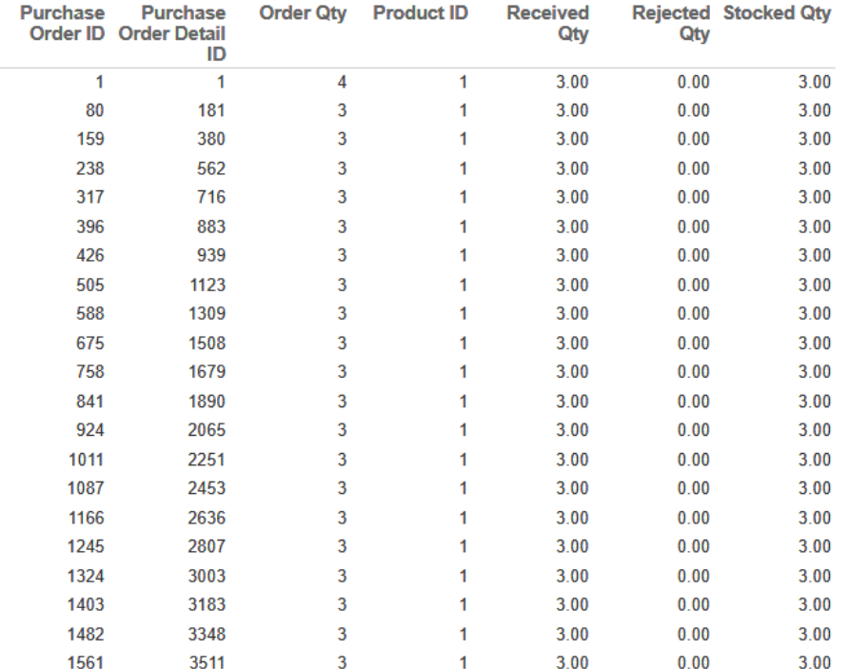

实验总结(完成的工作、对实验的认识、遇到的问题及解决方法)
完成的工作
理解了报表服务器、报表和相关项的概念和功能
理解并掌握 VS 报表设计器的使用方法
使用 ReportViewer 实现报表钻取
对实验的认识
SSRS 是企业级报表解决方案，核心价值在于数据整合、灵活设计与自动化分发，能高效满足业务报表需求。
报表开发需遵循 “数据 - 结构 - 交互” 逻辑：数据源与数据集是基础，分组、格式设计影响可读性，参数、钻取等交互功能提升实用性。
开发过程中细节至关重要，凭据配置、参数名称、查询语法等微小错误都会导致功能失效，需严谨操作并及时验证。
SSRS 可与ASP.NET等应用程序集成，让报表功能嵌入业务系统，提升数据可访问性。
问题：
需要提前安装多处依赖，官方教程不完全

